§ 24. ЗАКОН ПОЛНОГО ТОКА. МАГНИТНЫЙ ПОТОК. МАГНИТНЫЕ ЦЕПИ

Основные формулы
• Циркуляция вектора магнитной индукции В вдоль замкнутого контура
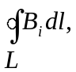
где B_{i} — проекция вектора магнитной индукции на направление элементарного перемещения dl вдоль контура L. Циркуляция вектора напряженности Н вдоль замкнутого контура
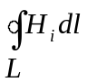,
• Закон полного тока (для магнитного поля в вакууме)
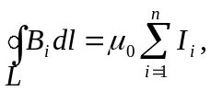
где μ₀ — магнитная постоянная; 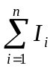 — алгебраическая сумма токов, охватываемых контуром; п — число токов.
Закон полного тока (для произвольной среды)
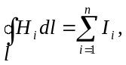
• Магнитный поток Ф через плоский контур площадью S:
а) в случае однородного поля
Ф=BS cos α; или Ф = B_{n}S,
где α — угол между вектором нормали n к плоскости контура и вектором магнитной индукции В; В_{n} — проекция вектора В на нормаль n (B_{n}=B cos α);
б) в случае неоднородного поля
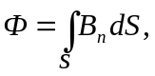
где интегрирование ведется во всей поверхности S.
• Потокосцепление, т.е. полный магнитный поток, сцепленный со всеми витками соленоида или тороида,
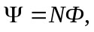
где Ф — магнитный поток через один виток; N — число витков соленоида или тороида.
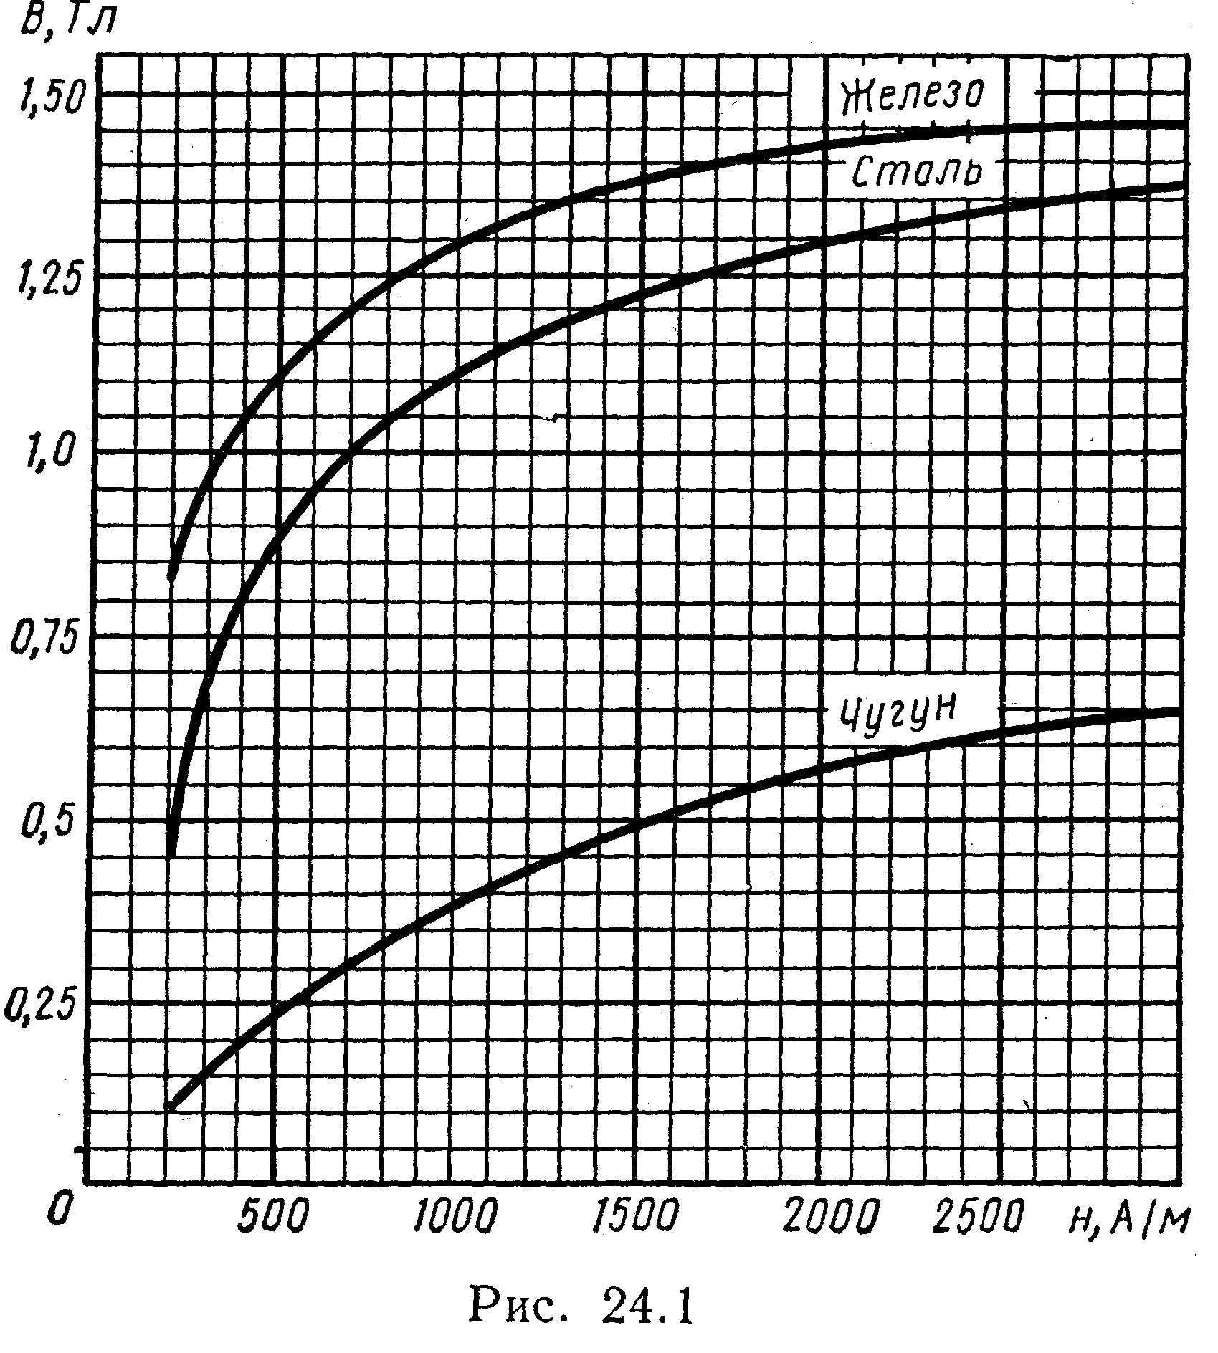
• Магнитное поле тороида, сердечник которого составлен из двух частей, изготовленных из веществ с различными магнитными проницаемостями:
а) магнитная индукция на осевой линии тороида
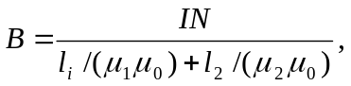
где I — сила тока в обмотке тороида; N — число ее витков; l₁ и l₂ - длины первой и второй частей сердечника тороида; μ₁ и μ₂ —магнитные проницаемости веществ первой и второй частей сердечника тороида; μ₀ —магнитная постоянная
б) напряженность магнитного поля на осевой линии тороида в первой и второй частях сердечника
H₁=B /(μ₁ μ₂); H₁=B /(μ₂ μ₀ );
в) магнитный поток в сердечнике тороида
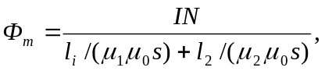
или по аналогии с законом Ома (формула Гопкинсона)
Ф_{m}=F_{m}/R_{m},
где F_{m} — магнитодвижущая сила; R_{m} — полное магнитное сопротивление цепи;
г) магнитное сопротивление участка цепи
R_{m}=l/(μμ₀S).
• Магнитная проницаемость μ, ферромагнетика связана с магнитной индукцией В поля в нем и напряженностью Н намагничивающего поля соотношением
μ=B/(μ₀H).
• Связь между магнитной индукцией В поля в ферромагнетике и напряженностью Н намагничивающего поля выражается графически (рис. 24.1).

Примеры решения задач
Пример 1. В одной плоскости с бесконечно длинным прямым проводом, по которому течет ток I=50 А, расположена прямоугольная рамка так, что две большие стороны ее длиной l=65 см параллельны проводу, а расстояние от провода до ближайшей из этих сторон равно ее ширине. Каков магнитный поток Ф, пронизывающий рамку?
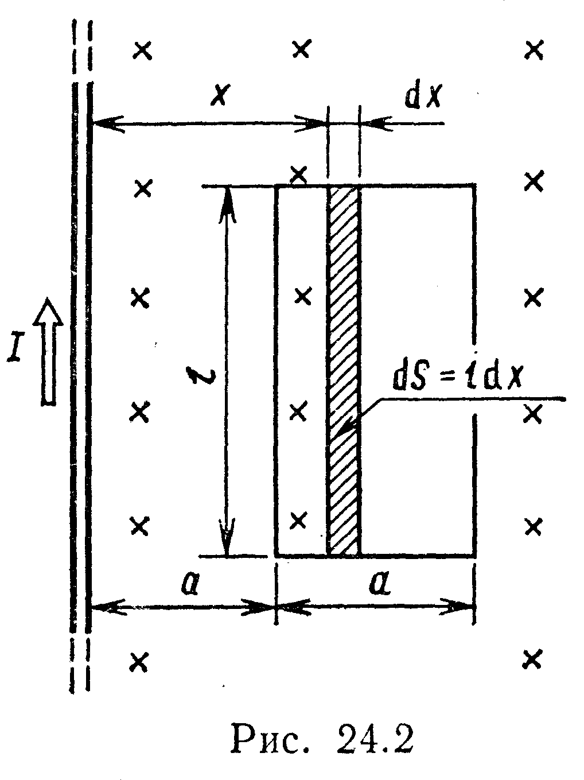
Решение. Магнитный поток Ф через поверхность площадью S определяется выражением
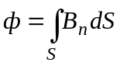
В нашем случае вектор магнитной индукции В перпендикулярен плоскости рамки. Поэтому для всех точек рамки В_{n}=В. Магнитная индукция В, создаваемая бесконечно длинным прямым проводником с током, определяется формулой
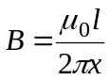,
где x— расстояние от провода до точки, в которой определяется В.
Для вычисления магнитного потока заметим, что так как В зависит от х и элементарный поток Ф будет также зависеть от х, то
dф=B(x)dS.
Разобьем площадь рамки на узкие элементарные площадки длиной l, шириной dx и площадью dS=ldx (рис. 24.2). В пределах этой площадки магнитную индукцию можно считать постоянной, так как все части площадки равноудалены (на расстояние х) от провода. С учетом сделанных замечаний элементарный магнитный поток можно записать в виде
dФ=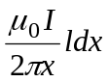
Проинтегрировав полученное выражение в пределах от x₁=a до х₂=2а, найдем
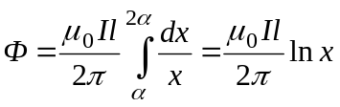|_{π}^{2π}.
Подставив пределы, получим
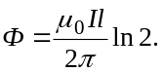
Убедимся в том, что правая часть полученного равенства дает единицу магнитного потока (Вб): [μ₀] [I] [l]= Гн/м ⋅1 А ⋅1 м=1 Вб. Произведя вычисления по формуле (1), найдем Ф=4,5 мкВб.
Пример 2. Определить индукцию В и напряженность Н магнитного поля на оси тороида без сердечника, по обмотке которого, содержащей N=200 витков, идет ток I=5 А. Внешний диаметр d₁ тороида равен 30 см, внутренний d₂= 20 см.
Решение. Для определения напряженности магнитного поля внутри тороида вычислим циркуляцию вектора Н вдоль линии магнитной индукции поля: 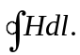
Из условия симметрии следует, что линии магнитной индукции тороида представляют собой окружности и что во всех точках этой линии напряженности одинаковы. Поэтому в выражении циркуляции напряженность Н можно вынести за знак интеграла, а интегрирование проводить в пределах от нуля до 2 πr, где r — радиус окружности, совпадающей с линией индукции, вдоль которой вычисляется циркуляция, т. e.
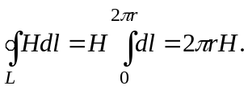 (1)
С другой стороны, в соответствии с законом полного тока циркуляция вектора напряженности магнитного поля равна сумме токов, охватываемых контуром, вдоль которого вычисляется циркуляция:
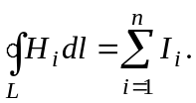 (2)
Приравняв правые части равенств (1) и (2), получим
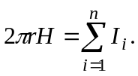 (2)
Линия, проходящая вдоль тороида, охватывает число токов, равное числу витков тороида. Сила тока во всех витках одинакова. Поэтому формула (3) примет вид 2πrH=-NI, откуда
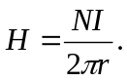 (4)
Для средней линии тороида r=1/2(R₁R₂)=1/4(d₁+d₂). Подставив это выражение r в формулу (4), найдем
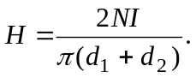 (5)
Магнитная индукция В₀ в вакууме связана с напряженностью поля соотношением B₀=μ₀H. Следовательно,
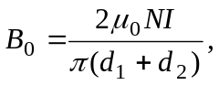 (6)
Подставив значения величин в выражения (5) и (6), получим:
H=1,37 кА/м, B₀=1,6 мТл.
Пример. 3. Чугунное кольцо имеет воздушный зазор длиной lо=5 мм. Длина l средней линии кольца равна 1 м. Сколько витков N содержит обмотка на кольце, если при силе тока I=4 А индукция В магнитного поля в воздушном зазоре равна 0,5 Тл? Рассеянием магнитного потока в воздушном зазоре можно пренебречь. Явление гистерезиса не учитывать.
Решение. Пренебрегая рассеянием магнитного потока, мы можем принять, что индукция поля в воздушном зазоре равна индукции поля в чугуне. На основании закона полного тока запишем
IN=Hl+H₀I₀.
По графику (см. рис. 24.1) находим, что при В=0,5 Тл напряженность Н магнитного поля в чугуне равна 1,2 кА/м. Так как для воздуха μ=1, то напряженность поля в воздушном зазоре
H₀=Bμ₀=0,4 MA/м.
Искомое число витков
N=(Hl+H₀ l_{o})/I==800.
Задачи

Закон полного тока

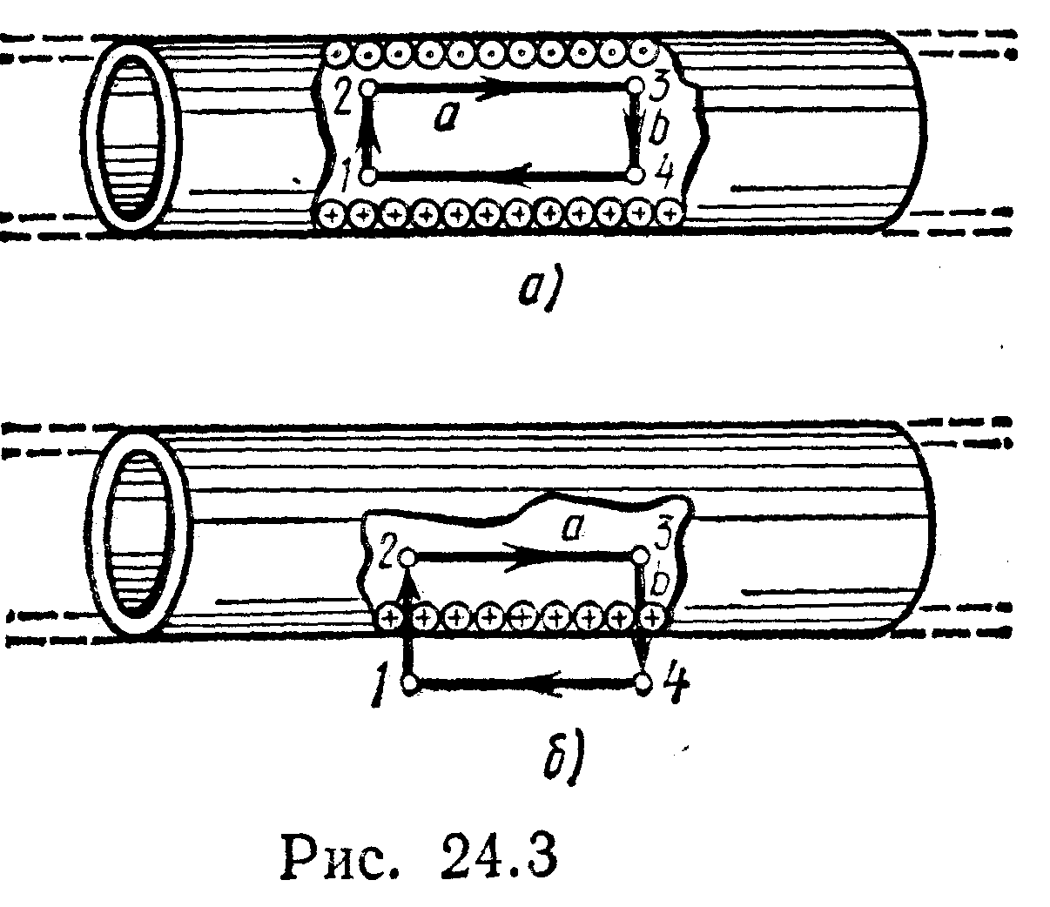
4.1. По соленоиду длиной l=1 м без сердечника, имеющему N =10³ витков (рис. 24.2), течет ток I=20 А. Определить циркуляцию вектора магнитной индукции вдоль контура, изображенного на рис. 24.3, а, б
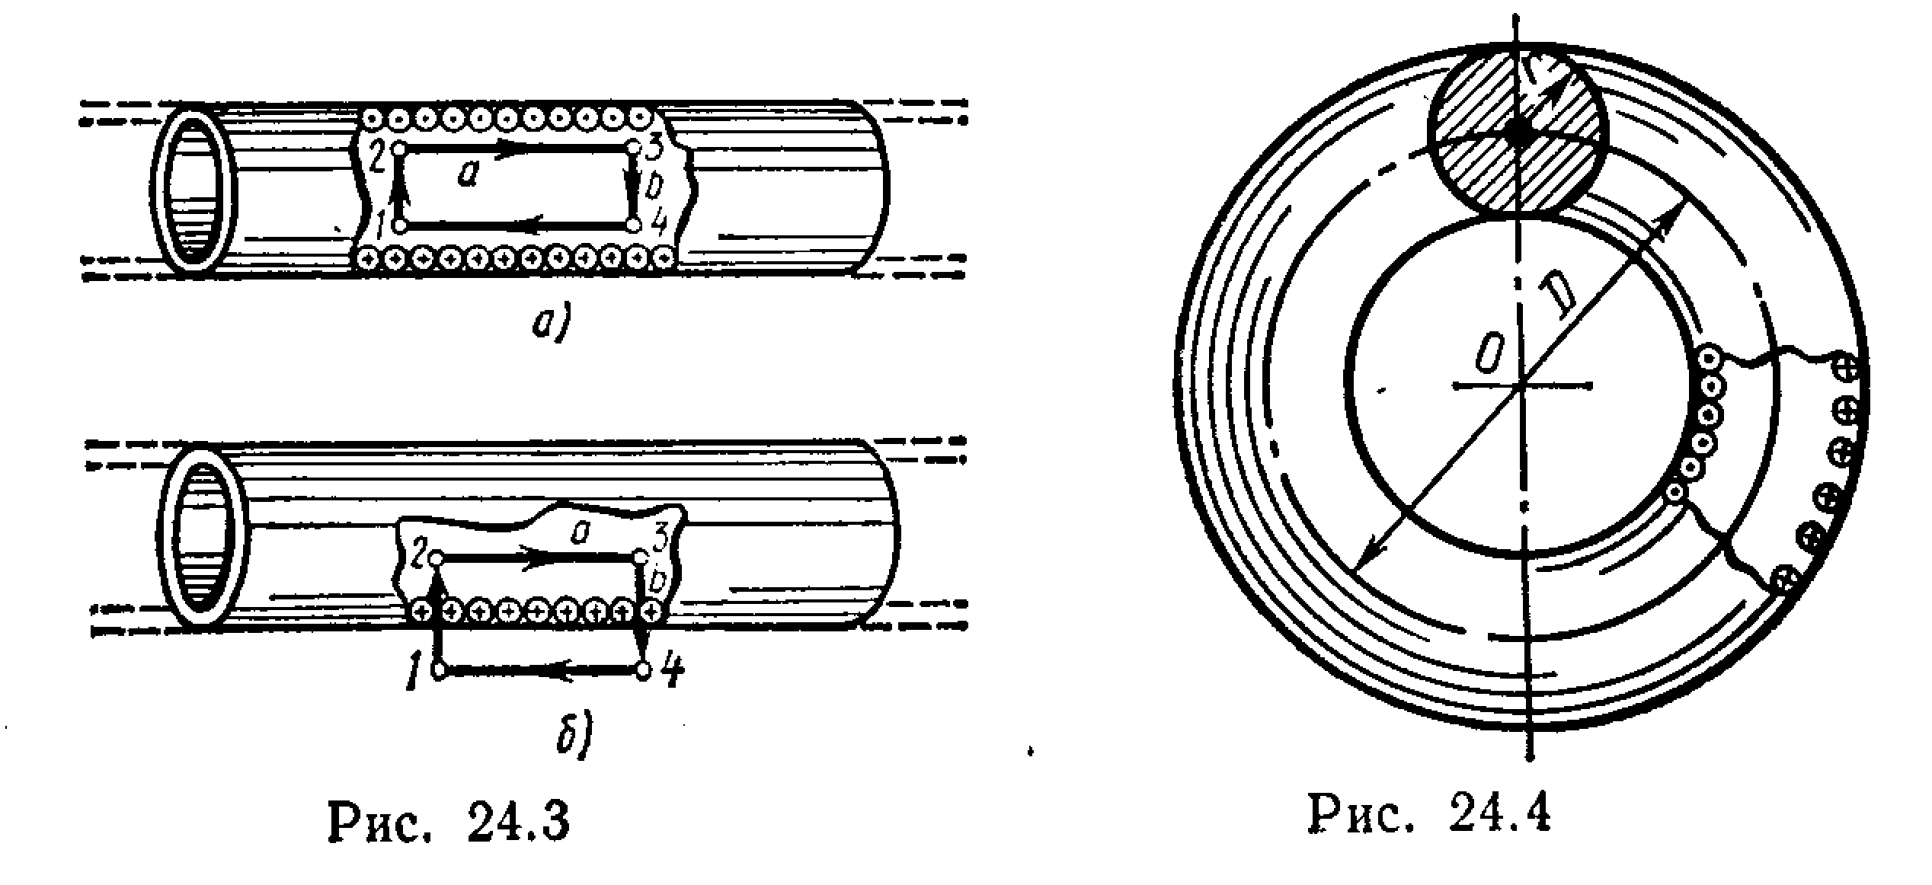
24.2. Вычислить циркуляцию вектора индукции вдоль контура, охватывающего токи I₁= 10 А, I₂= 15 А, текущие в одном направлении, и ток I₃=20 А, текущий в противоположном направлении.
24.3. По сечению проводника равномерно распределен ток плотностью j=2 МА/м². Найти циркуляцию вектора напряженности вдоль окружности радиусом R=5 мм, проходящей внутри проводника и ориентированной так, что ее плоскость составляет угол α=30° с вектором плотности тока.
24.4. Диаметр D тороида без сердечника по средней линии равен 30 см. В сечении тороид имеет круг радиусом r=5 см. По обмотке тороида, содержащей N=2000 витков, течет ток I= 5 А (рис. 24.4). Пользуясь законом полного тока, определить максимальное и минимальное значение магнитной индукции В в тороиде.

Магнитный поток

24.5. Найти магнитный поток Ф, создаваемый соленоидом сечением S= 10 см², если он имеет п = 10 витков на каждый сантиметр его длины при силе тока I=20 А.
24.6. Плоский контур, площадь S которого равна 25 см², находится в однородном магнитном поле с индукцией B=0,04 Тл. Определить магнитный поток Ф, пронизывающий контур, если плоскость его составляет угол β=30° с линиями индукции.
24.7. При двукратном обводе магнитного полюса вокруг проводника с током I=100 А была совершена работа A=1 мДж. Найти магнитный поток Ф, создаваемый полюсом.
24.8. Соленоид длиной l=1 м и сечением S= 16 см² содержит N=2000 витков. Вычислить потокосцепление Ψ при силе тока I в обмотке 10 А.
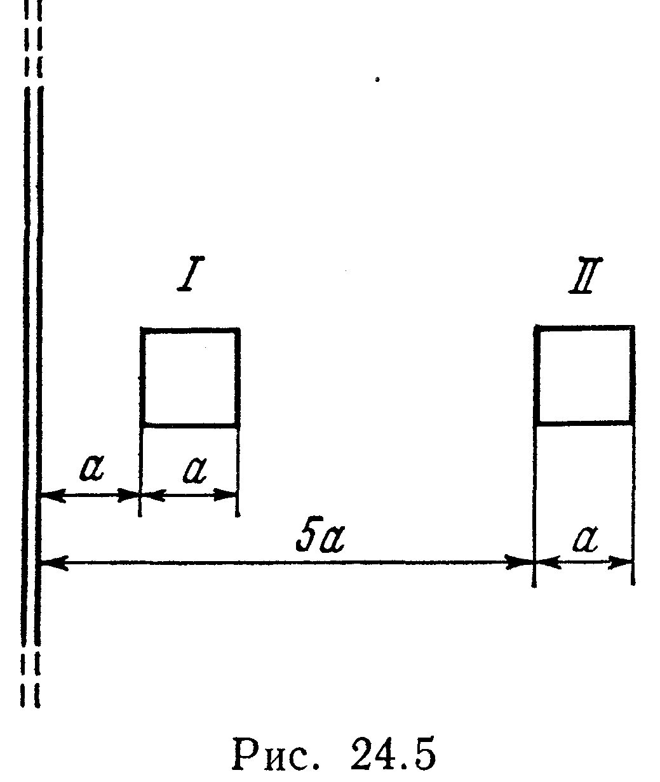
24.9. Плоская квадратная рамка со стороной а=20 см лежит в одной плоскости с бесконечно длинным прямым проводом, по которому течет ток I =100 А. Рамка расположена так, что ближайшая к проводу сторона параллельна ему и находится на расстоянии I=10 см от провода. Определить магнитный поток Ф, пронизывающий рамку.
24.10. Определить, во сколько раз отличаются магнитные потоки, пронизывающие рамку при двух ее положениях относительно прямого проводника с током, представленных на рис. 24.5.
24.11. Квадратная рамка со стороной длиной а=20 см расположена в одной плоскости с прямым бесконечно длинным проводом с током. Расстояние l от провода до середины рамки равно 1 м. Вычислить относительную погрешность, которая будет допущена при расчете магнитного потока, пронизывающего рамку, если поле в пределах рамки считать однородным, а магнитную индукцию — равной значению ее в центре рамки.
24.12. Тороид квадратного сечения содержит N=l000 витков. Наружный диаметр D тороида равен 40 см, внутренний d=20 см. Найти магнитный поток Ф в тороиде, если сила тока I, протекающего по обмотке, равна 10 А.
Указание. Учесть, что магнитное поле тороида неоднородно.

Магнитная индукция в ферромагнетике
24.13. Железный сердечник находится в однородном магнитном поле напряженностью H=1 кА/м. Определить индукцию В магнитного поля в сердечнике и магнитную проницаемость μ железа *.
24.14. На железное кольцо намотано в один слой N=500 витков провода. Средний диаметр d кольца равен 25 см. Определить магнитную индукцию В в железе и магнитную проницаемость μ железа *, если сила тока I в обмотке: 1) 0,5 А; 2) 2,5 А.
24.15. Замкнутый соленоид (тороид) со стальным сердечником* имеет п=10 витков на каждый сантиметр длины. По соленоиду течет ток I=2 А. Вычислить магнитный поток Ф в сердечнике, если его сечение S=4 см².
24.16. Определить магнитодвижущую силу F_{m} необходимую для получения магнитного потока Ф=0,3 мВб в железном * сердечнике замкнутого соленоида (тороида). Длина l средней линии сердечника равна 120 см, площадь сечения S=2,5 см².
24.17. Соленоид намотан на чугунное * кольцо сечением S=5 см². При силе тока I=1А магнитный поток Ф=250 мкВб. Определить число п витков соленоида, приходящихся на отрезок длиной 1 см средней линии кольца.
Магнитные цепи
24.18. Электромагнит изготовлен в виде тороида. Сердечник тороида со средним диаметром d=51 см имеет вакуумный зазор длиной l₀ =2мм. Обмотка тороида равномерно распределена по всей его длине. Во сколько раз уменьшится индукция магнитного поля в зазоре, если, не изменяя силы тока в обмотке, зазор увеличить в n==3 раза? Рассеянием магнитного поля вблизи зазора пренебречь. Магнитную проницаемость μ сердечника считать постоянной и принять равной 800.
24.19. Определить магнитодвижущую силу F _{m} необходимую для создания магнитного поля индукцией В=1,4 Тл в электромагните с железным * сердечником длиной l=90 см и воздушным промежутком длиной l₀=5мм. Рассеянием магнитного потока в воздушном промежутке пренебречь.

24.20. В железном * сердечнике соленоида индукция В=1,3 Тл. Железный сердечник заменили стальным. Определить, во сколько раз следует изменить силу тока в обмотке соленоида, чтобы индукция в сердечнике осталась неизменной.
24.21. Стальной * сердечник тороида, длина l которого по средней линии равна 1 м, имеет вакуумный зазор длиной l₀ =4 мм. Обмотка содержит п=8 витков на 1 см. При какой силе тока I индукция В в зазоре будет равна 1 Тл?
24.22. Обмотка тороида, имеющего стальной * сердечник с узким вакуумным зазором, содержит N=1000 витков. По обмотке течет ток I=1 А. При какой длине l₀ вакуумного зазора индукция В магнитного поля в нем будет равна 0,5 Тл? Длина l тороида по средней линии равна 1 м.
24.23. Определить магнитодвижущую силу, при которой в узком вакуумном зазоре длиной l₀= 3,6 мм тороида с железным * сердечником, магнитная индукция В равна 1,4 Тл. Длина l тороида по средней линии равна 0,8 м.
24.24. Длина l чугунного * тороида по средней линии равна 1,2 м, сечение S==20 см². По обмотке тороида течет ток, создающий в узком вакуумном зазоре магнитный поток Ф=0,5 мВб. Длина l₀ зазора равна 8 мм. Какова должна быть длина зазора, чтобы магнитный поток в нем при той же силе тока увеличился в два раза?

*Для определения магнитной проницаемости воспользоваться графиком (см. рис. 24.1). Явление гистерезиса не учитывать.

